הגשה חלק א' WEB

העשרון – לימודים ופנאי  
יבגני בוקינגולץ - 321328239

**1. הסבר כללי**

האתר מיועד לקשר אנשים בעלי כישרון בתחום מסוים לקהל הרחב באזור מגוריהם. האתר יאפשר למשתמשים לחפש בקלות מודעות על פעילויות ושיעורים באזור מגוריהם ולקבל תוצאות רלוונטיות אליהם מבחינת תחומי עניין (ספורט, חינוך, מוזיקה, סדנאות..), מרחק, זמן ומחיר. את השיעורים יהיה ניתן לקבוע דרך האתר או באופן פרטי טלפונית/מייל.

**2. דרישות UX**  
א. יוזרים:  
אנשים המחפשים ללמוד או ללמד בצורה פרטית או קבוצתית במגוון של תחומי עניין באזור מגוריהם.  
  
ב. צרכי היוזר:  
כיום ניתן לראות כי בעלי מקצוע, בין השאר מורים פרטיים ומדריכי ספורט, משמישים שיטות פה לאוזן או פרסום בקבוצות ווצאפ/פייסבוק כדי לפרסם את עצמם ולקבל קהל. מנגד יש קהל רחב של אנשים המעוניינים למצוא פעילות או מורה בתחום מסוים וצריכים לחפור עמוק בתוך קבוצות פייסבוק וכדומה כדי לקבל תוצאות רלוונטיות. מאחר והמידע אף פעם לא מובנה רוב התוצאות שהמשתמש מוצא לא רלוונטיות אליו, ואלו שכן עלולות להיות ישנות מאוד או עם מידע חסר או לא ברור ומשאיר את המשתמש בחוסר וודאות עד לשלב יצירת הקשר הישיר עם בעל המודעה. האתר "העשרון" בא לחבר באופן קל ומהיר בין ההיצע לביקוש בצורה ברורה ואינטואיטיבית עם הדגשה על שקיפות מרבית הנגשת כלים שימושיים לאינטראקציה קלה יותר בין יוצרי הפעילות לבין המשתתפים. המורים יוכלו לפתוח פעילות עם לו"ז מותאם (מה, מתי, איפה ולכמה משתתפים) והתלמידים יוכלו להירשם במידה ונשאר מקום פנוי, לראות את שאר המשתתפים, ולקבל עדכונים רלוונטיים בזמן.

ג. השירותים:

* שירותי מיקום – האתר ישתמש בעיר המגורים שציין המשתמש בנוסף למיקום ה-GPS הנוכחי של המשתמש ויוכל לסדר תוצאות רלוונטיות לפי המרחק שלהן מהמשתמש.
* התחברות לחשבון – האתר יאפשר למשתמשים להתחבר כדי שיוכלו לנהל את הפעילויות שלהם והפעילויות אליהם הם רשומים.
* ארגון לו"ז על בסיס לוח שבועי – ניתן יהיה לצפות בלוח הזמינות של כל מורה/מדריך בפורמט של לוח שבועי לפי כל שעה. בנוסף למשתמש תהיה אפשרות לצפות בלוח שבועי אישי את כל הפעילויות אליהן הוא רשום.
* אפשרות לארגן פעילויות קבוצתיות בצורה נוחה – עבור כל פעילות ניתן יהיה לקבוע כמה אנשים יכולים להשתתף, לצפות באנשים שנרשמו עד כה ולקבל מידע רלוונטי אחר עבור אותה פעילות.

ד. תהליך המאפשר את השירות:  
כלל המשתמשים יוכלו להירשם לאתר. המורים יוכלו להחזיק עמוד בו יפרסמו מידע על עצמם עם הזמינות השבועית שלהם אשר תופיע בתור לוח שנה. משתמשים אשר מעוניין בפעילות מסוימת יכנסו לאתר ויבצעו סינון על בסיס מיקום, זמינות, וסוג הפעילות. הם יקבלו רשימה של מדריכים ממוינות ומסוננות לפי ההעדפות שלהם עם קצת מידע רלוונטי על כל אחד ויוכלו לבחור מדריך כדי לקבל מידע נוסף יותר פרטני, לראות פעילויות שנפתחו על ידי המדריך, ולהירשם

ה. תוכן הנדרש לסיפוק השירות:

* פרטי התחברות של המשתמשים ופרטים תוך הקצבת עמוד לכל אחד מהם בהם יוכלו להעלות תמונה שלהם ותמונות מפעילויות במידה וירצו.
* כלי ניהול יומן למעקב רישום של משתתפים בכל פעילות. יומן אישי בשביל המשתמש הפרטי ויומן זמינות בשביל מדריכים.
* שירותי מיקום בשביל לסנן ולקשר בין משתמשים לפי אזור מגוריהם.

ו. מבנה הנתונים בו אשתמש לבניית האתר הוא בסיס נתונים טבלאי המאפשר שאילתות SQL לפי הERD הבא:

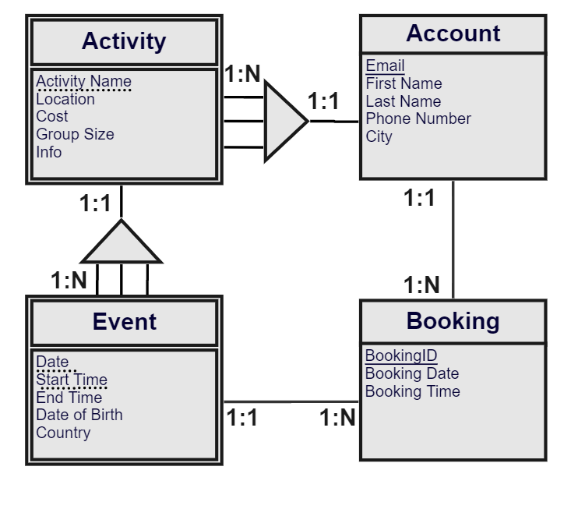

**3. ספציפיקציות UI**א. רושם על היוזר:

* נגישות – חיפוש נוח כדי למצוא בקלות מבחר של תוצאות רלוונטיות ואלטרנטיבות קרובות.
* גיוון – מעבר לפעילויות הרגילות של המשתמש האתר יציע למשתמשים מגוון פעילויות חינוך, פנאי ותרבות זמינות וקרובות שיתנו למשתמש מבחר מיידי של פעילויות חבריות שונות לנסות.
* שקיפות – האתר יציג מגוון של מידע מובנה שעלול להיות רלוונטי למדריך ולפעילויות שלו כמו מחירים, כמות משתתפים, מי נרשם, מיקום וכל פרט נוסף על מנת שהיוזר ידע בדיוק למה הוא נכנס בלי הצורך לחפש לעומק או ליצור קשר.

ב. השתמשתי במספר אמצעים גרפיים למטרת שיפור השימוש והתועלת באתר.

* לוח הזמנים מסודר בצורה שניתן לראות בקלות אילו פעילויות פתוחות להרשמה, אילו לא והיכן נמצאת כל פעילות בלוח השבועי.
* שימוש בצבעים קבועים שממשתלבים טוב אחד עם השני כדי ליצור ניגודיות ברורה אך גם רגועה ונעימה להסתכל עליה כדי להקל על העומס הוויזואלי וקוגניטיבי של משתמשים, במיוחד משתמשים חדשים באתר. קומפוזיציית הצבעים שנבחרה היא

#fb3900  #f66000 #ffc334

וגם בצבע לבן (#fff)

שילוב הצבעים יוצר אפקט מרגיע וחם למשתמש, כאשר הצבעים הבהירים בעיקר ישמשו להדגשת מידע חשוב והצבעים הקהים יהיו לרוב צבעי רקע ואפשרויות אחרות שמשלימות אך לא מושכות צומת לב.

**4. Wireframes**  
עמוד הבית מציג אפשרות להירשם ולהתחבר או ישר לחפש פעילויות בקטגוריות הפפולריות או בעזרת חיפוש חופשי.  
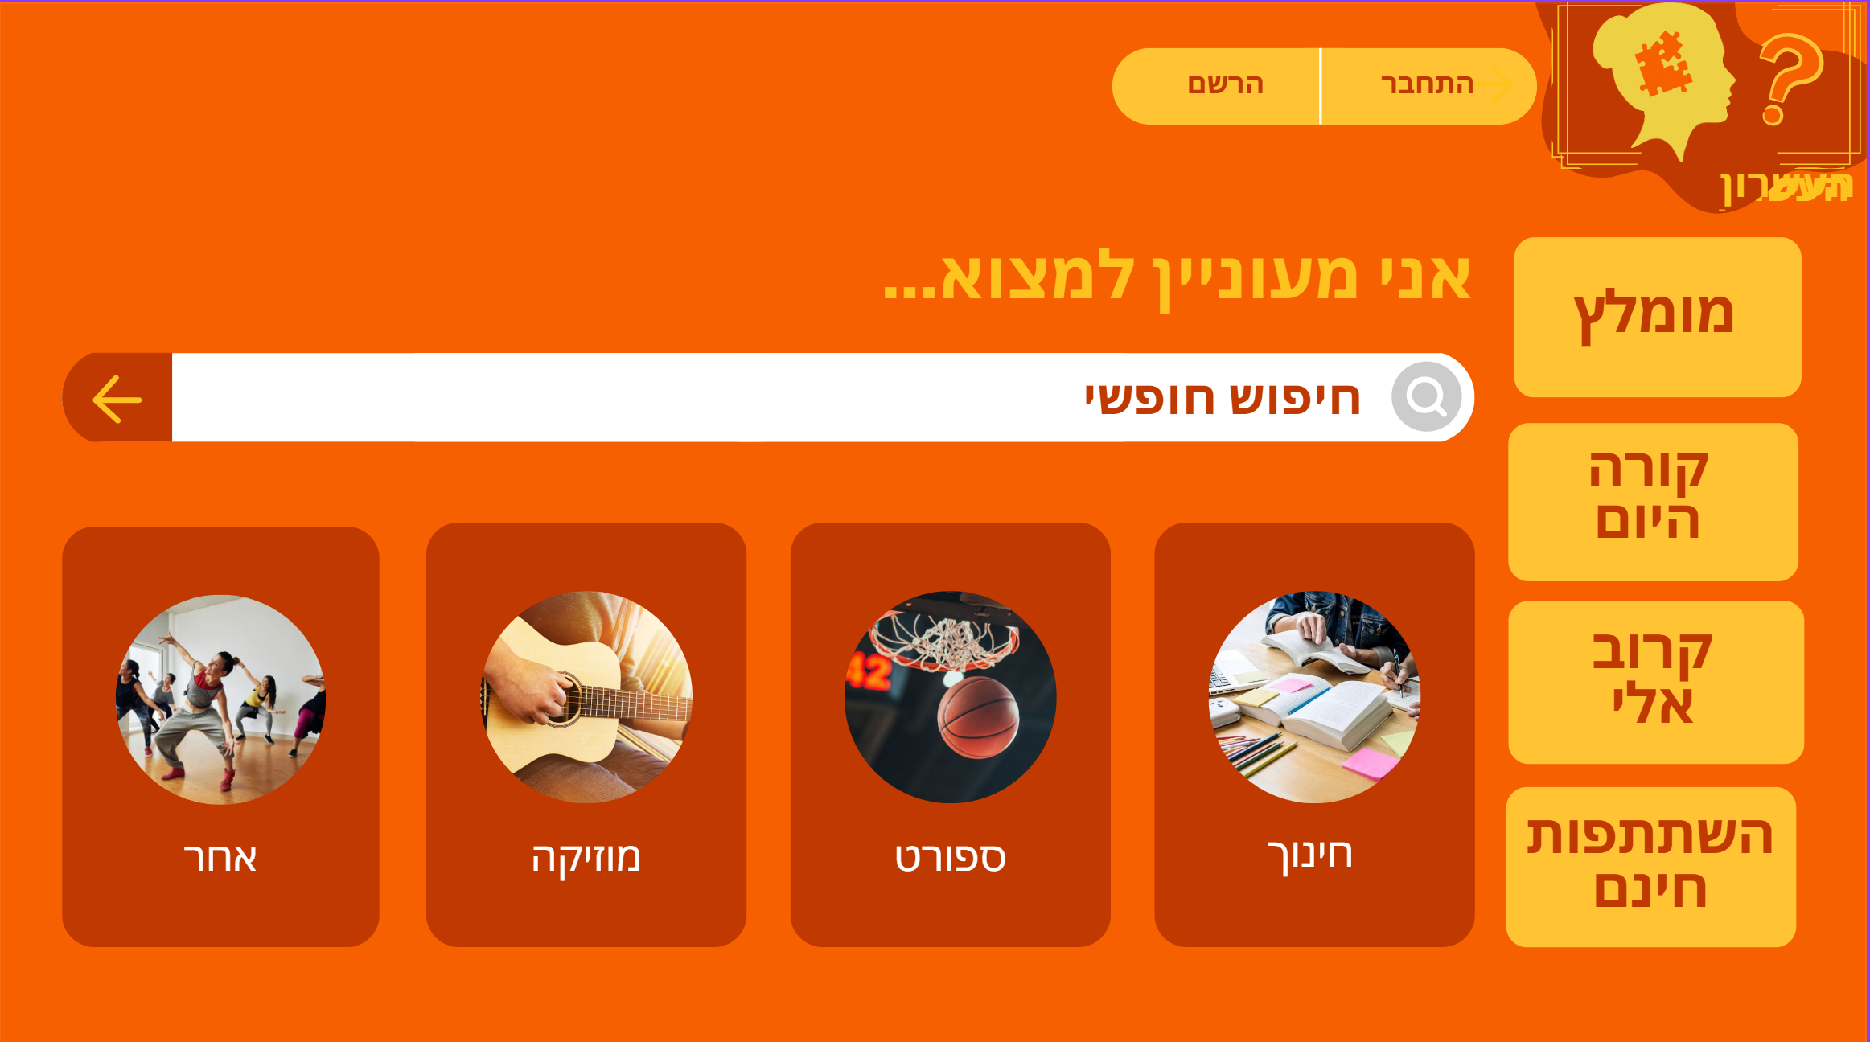

עמוד ההרשמה הדורש מייל ייחודי, סיסמה, מספר טלפון ליצירת קשר ועידכונים, וישוב בו המשתמש מתגורר כדי לעזור למערכת לחפש פעילויות בתוך העיר שלו גם אם אין אפשרות לקבל מידע על מיקום בזמן אמת:  
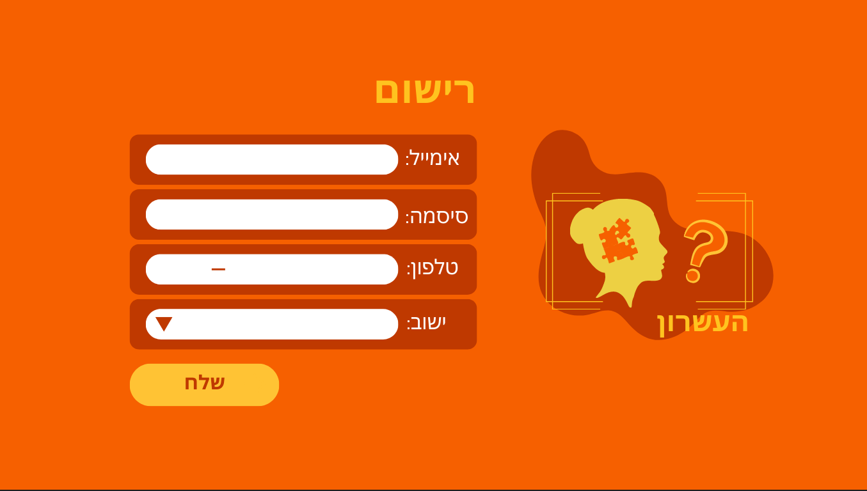

מסך חיבור למשתמש כדי לקבל גישה ללוח הזמנים האישי, לעשות בו שינויים ולקבוע פעילויות חדשות:  
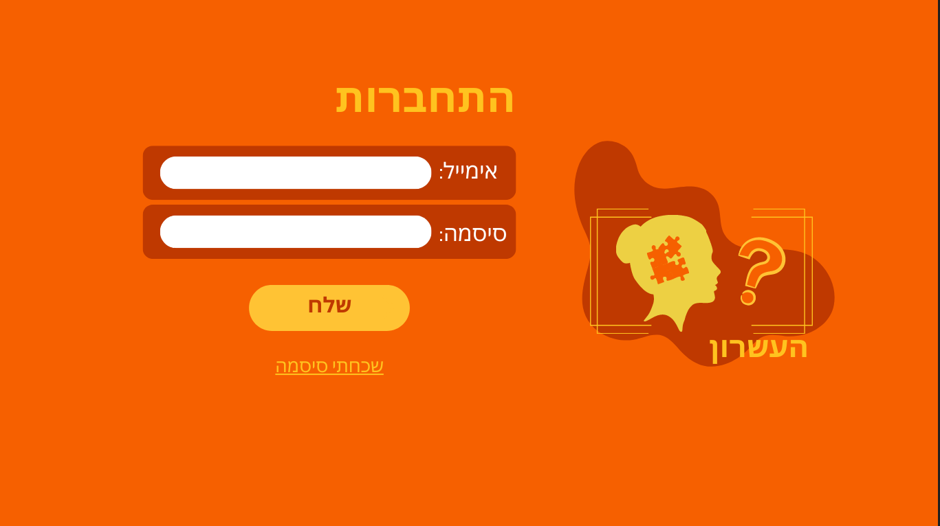

תוצאות חיפוש לפי חיפוש חופשי של מורים פרטיים לפיזיקה. ניתן לסנן לפי מרחק בזמן אמת, מחיר השתתפות, גודל קבוצה מקסימלי ודירוג אישי של המשתמש.  
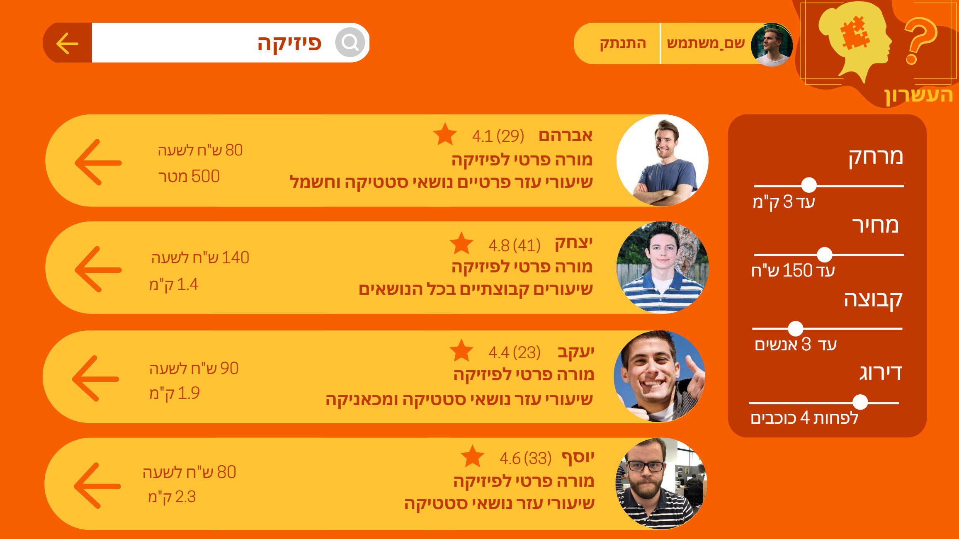

פרופיל של מורה פרטי עם מידע נוסף עליו ולוח זמנים מעודכן עם השעות בהן הוא זמין לשיעורים כאשר כל משבצת עם חץ היא פעילות אליה ניתן להירשם.   
